**UNIVERSIDAD NACIONAL FEDERICO VILLARREAL **



# PROYECTO DE PLAN DE TESIS PARA OBTENER EL GRADO DE BACHILLER EN:

**Ingeniería de Sistemas**

**TITULO**

**Gestión de procesos de negocios (BPM) para la mejora del proceso de titulación de la especialidad de computación e informática del IESTP Manuel Seoane Corrales**

Presentada por

Karen Vanessa, CORILLA QUISPE

Asesor

Pedro Martín Lezama Gonzales

Lima – Perú

2021

**INDICE**

TÍTULO: 4

AUTOR 4

LUGAR DONDE SE VA A REALIZAR LA INVESTIGACIÓN: 4

I. DESCRIPCIÓN DEL PROYECTO 4

**I.1.** **ANTECEDENTES** 4

**I.2.** **PLANTEAMIENTO DEL PROBLEMA** 12

**I.2.1.** **DESCRIPCIÓN DE LA PROBLEMÁTICA** 12

**I.2.2.** **DESCRIPCIÓN DEL PROBLEMA** 15

**I.2.3.** **FORMULACIÓN DEL PROBLEMA** 15

**I.2.3.1.PROBLEMA GENERAL** 15

**I.2.3.2.PROBLEMAS ESPECÍFICOS** 15

**I.3. OBJETIVOS 15**

**I.3.1.** **OBJETIVO GENERAL** 15

**I.3.2.** **OBJETIVOS ESPECÍFICOS** 16

**I.4.** **JUSTIFICACIÓN E IMPORTANCIA** 16

**I.4.1.** **JUSTIFICACIÓN** 16

**I.4.2.** **IMPORTANCIA** 16

**I.5.** **ALCANCES Y LIMITACIONES** 16

**I.5.1.** **ALCANCE** 16

**I.5.2.** **LIMITACIÓN** 17

**I.5.2.1.DELIMITACION ESPACIAL 17**

**I.5.2.2.DELIMITACION TEMPORAL 17**

II. MARCO TEÓRICO 18

**II.1.** **TEORÍAS GENERALES RELACIONADAS CON EL TEMA** 18

**II.1.1.** **MODELADO DE PROCESOS** 18

**II.1.2.** **IDENTIFICACIÓN DE UN MODELO DE PROCESO** 18

**II.1.2.1.PROCESOS 18**

**II.1.2.2.ARQUITECTURA DE PROCESOS 19**

**II.1.3.** **ANÁLISIS Y METODOS ANALITICOS** 20

**II.1.3.1.ANÁLISIS DE COSTOS 20**

**II.1.3.2.ANÁLISIS DE CAUSA RAÍZ 20**

**II.1.3.3.ANÁLISIS DE TIEMPO DE CICLO 21**

**II.1.4.** **BUSINESS PROCESS MANAGEMENT (BPM) O GESTIÓN POR PROCESOS** 22

**II.1.5.** **BPMS** 24

**II.1.6.** **BIZAGI MODELER SOFTWARE** 25

**II.1.6.1.ELEMENTOS DE BIZAGI 26**

III. HIPÓTESIS Y OPERACIONALIZACIÓN DE LAS VARIABLES 29

**III.1.** **HIPÓTESIS GENERAL** 29

**III.2.** **HIPÓTESIS ESPECÍFICAS** 29

**III.3.** **VARIABLES** 29

**III.3.1. VARIABLES INDEPENDIENTE 29**

**III.3.2. VARIABLE DEPENDIENTE 29**

**III.3.3. OPERACIONALIDAD DE LAS VARIABLES. 29**

**III.4.** **TIPO** 32

**III.5.** **POBLACIÓN** 32

**III.6.** **UNIVERSO SOCIAL** 32

**III.7.** **MUESTRA** 32

IV. MÉTODO 32

**IV.1.** **DIseño de investigación** 32

**IV.2.** **EstrateGia de prueba de hipotesis** 39

**IV.3.** **Tecnicas de recoleccion de datos** 41

VI. CRONOGRAMA 42

VII. PRESUPUESTO 44

VIII. REFERENCIAS BIBLIOGRAFICAS 46

VIII.1. ANEXO A: MATRIZ DE CONSISTENCIA 50

VIII.2. ANEXO B: DEFICIÓN DE TÉRMINOS 54

**TÍTULO:**

**Gestión de procesos de negocios (BPM) para la mejora del proceso de titulación en el IESTP Manuel Seoane Corrales**

**AUTOR**

Karen Vanessa Corilla Quispe

**LUGAR DONDE SE VA A REALIZAR LA INVESTIGACIÓN:**

1. I.E.S.T.P. Manuel Seoane Corrales: Av. Wiesse Cuadra 44, San Juan de Lurigancho 15416
2. **DESCRIPCIÓN DEL PROYECTO**
   1. **ANTECEDENTES**
3. (Alarcón Gavilanes, 2017), en su investigación titulada, *Modelo de mejora continua basado en procesos y su impacto en la calidad de los servicios que perciben los clientes de la empresa de servicios ServiFreno de la ciudad de Quito - Ecuador*, tiene como objetivo general: Determinar el grado de impacto del Modelo de Mejora Continua basado en Procesos en la Calidad de los Servicios que perciben los clientes de la empresa de servicio ServiFreno de la ciudad de Quito – Ecuador, sus conclusiones son: Se observa que existe una diferencia de medias entre el post y el pre test de 0.76 con un nivel de significancia de 0.00 el cual es menor a 0.05. Por lo tanto, de este resultado se concluye que el modelo de Mejora Contínua Basado en Procesos influye positivamente en la dimensión Tangibles de la Calidad de los Servicios que perciben los clientes de la empresa de servicio ServiFreno de la ciudad de Quito – Ecuador. La media aritmética de la dimensión Fiabilidad de Calidad en el pre test es de 14,64 con una desviación estándar de 2,84; La media aritmética del post test de la dimensión Fiabilidad de la Calidad de los servicios de la empresa ServiFreno es de 17,21 con una desviación estándar de 2,72 el grupo de los clientes evaluados en el post test son más homogéneos en comparación con el grupo de clientes del pre test. Sus recomendaciones son:

* Para validar el modelo se ha aplicado un test a los clientes de ServiFreno, para la cual se recomienda para mejorar los procesos se debe realizarla adquisición de nueva maquinaria y equipos para mejorar la calidad del servicio con un buen mantenimiento y la perceptibilidad desde el ingreso de los clientes resulta indispensable para el crecimiento de la empresa.
* Para la mejorar en la fiabilidad en los procesos se recomienda la capacitación técnica permanente en las diferentes áreas a los empleados en su generalidad la cual tendrá un resultado de garantizar un servicio de calidad tanto a los clientes como a sus vehículos.
* Para la mejora de la capacidad de respuesta la empresa debe implementar más empleados con experiencia y tecnología para mejorar los servicios y así reducir el tiempo de servicio debido a la alta demanda que tiene los talleres de ServiFreno.
* En la dimensión Seguridad de la Calidad de los Servicios la empresa debe entregar una garantía por parte de la empresa por el trabajo efectuado a los vehículos de los clientes que confiaron en la empresa la garantía deberá ser tanto en el tiempo como económicamente así garantizando que el cliente confié en los servicios efectuados por ServiFreno.
* Para causar Empatía de la Calidad de los Servicios que perciben los clientes de la empresa de servicio ServiFreno se debe tomar estrategias de seguridad, confiabilidad y marketing para dar a conocer los servicios que presta las empresas al cliente y que las empresas sean indispensables para las personas al momento de tener algún problema técnico en sus vehículos así el cliente lo que primero se le viene a la mente es ServiFreno.

1. (Aquino Lalupú & German Reyez, 2018), en su investigación titulada, *“Business process management aplicado a los procesos de la escuela profesional de ingeniería en computación e informática de la FACFYM – UNPRG”*, planteó como principal objetivo determinar que el enfoque de Gestión por Procesos (Business Process Management), en sus fases de modelamiento y simulación, contribuye a la mejora continua de los procesos de la Escuela Profesional de Ingeniería en Computación e Informática de la FACFyM – UNPRG, sus conclusiones son:

* Según lo realizado y analizado en el presente proyecto, se considera a la aplicación de Business Process Management como una muy buena alternativa para la mejora de procesos de la Escuela Profesional de Ingeniería en Computación e Informática, habiéndose logrado un buen análisis de los procesos actuales del Programa en estudio, identificando los problemas críticos de los mismos y ofreciendo propuestas de mejora a los procesos críticos formulando un plan de acciones para la implementación de las mejoras.
* Al mejorar los procesos actuales de la EPICI, permitirá disminuir los tiempos de los mismos y sobre todo mejorarlos para efectos de un mejor servicio educativo.
* Al automatizar los procesos, éstos mejoran en cuando a la eficiencia del control de los mismos.
* Al automatizar los procesos con aplicaciones móviles, se asegura que los stakeholders se enteren oportunamente de los trámites que están realizando, esta automatización permite disminuir el tiempo del proceso.
* Las mejoras realizadas de manera continua generan valor para los procesos, reduciendo tiempos y mejorando la calidad paulatinamente. Consideremos que el ciclo de la mejora es continuo, ya que siempre se presentan procesos susceptibles de mejora y nuevas oportunidades de cambio.

Sus recomendaciones son:

* Para implantar un enfoque orientado a procesos, se debe tener un equipo multidisciplinario conocedor de los procesos de la entidad. Asimismo, contar con el compromiso de la Dirección de Escuela, puesto que los proyectos de procesos, requieren una alta inversión en tiempos y/o costos. Otro prerrequisito para iniciar un proyecto de mejora de procesos, es que se debe asegurar que tanto el equipo responsable de la mejora como la Dirección de Escuela, entiendan sobre los objetivos del enfoque a procesos, y sus beneficios.
* Se sugiere, además, la participación por parte de todo el equipo de docentes de la Escuela, del Director de Escuela y el personal administrativo, y no estar centrado con el seguimiento por parte de un líder.
* Antes de intentar modificar un proceso, se debe tener un entendimiento claro del proceso tal y cual es actualmente y no como se quisiera que sea. Esto ayudará a tener una visión completa del proceso y evitará solucionar los problemas presentados y no las causas de los mismos.
* Promover las capacitaciones dentro de la escuela fomentando así la integración de los docentes.
* Otro punto importante, es tener en claro las expectativas de los docentes del proceso, estas ayudarán al momento de diseñar el proceso propuesto, y como punto de comparación de los resultados obtenidos.
* La Escuela debería incentivar la motivación por desempeño, como incentivo no económico para sus trabajadores logrando con esto un adecuado clima organizacional.

1. (Alvarado Marres, 2018) en su investigación: *Aplicación de la Gestión por Procesos de Negocio (BPM) y su efecto en el proceso de producción en D’ Meylin SAC,*  tiene como objetivo: Determinar en qué medida la aplicación de la Gestión por Procesos de Negocio (BPM), tiene efectos significativos sobre el proceso de producción en D’ Meylin SAC., sus conclusiones son: Tras los resultados estadísticos obtenidos durante el desarrollo de la investigación se concluye, que el proceso de producción en D’ Meylin SAC sin la aplicación de la gestión por procesos de negocio (BPM), obtiene un nivel de productividad respecto al producto de tortas de 3,90 unidades por hora, sobre el producto de alfajores un nivel de productividad de 50,61 unidades por hora y sobre el producto de empanadas un nivel de productividad de 53,02 unidades por hora, mientras que con la aplicación de la gestión por procesos (BPM), la productividad se eleva sobre el producto de tortas a 5,74 unidades por hora, sobre el producto de alfajores a 63,72 unidades por hora y sobre el producto de empanadas a 65,37 unidades por hora, teniendo un incremento en la productividad de 1,84 , 13,11 y 12,35 unidades por horas respectivamente. Por lo tanto, la aplicación de la gestión por procesos de negocio (BPM) tiene efecto significativo sobre la productividad en el proceso de producción en D’ Meylin SAC.Tras los resultados estadísticos obtenidos durante el desarrollo de la investigación se concluye, que el proceso de producción en D’ Meylin SAC sin la aplicación de la gestión por procesos de negocio (BPM), obtiene un porcentaje de cumplimiento respecto al producto de tortas de 81,95%, sobre el producto de alfajores el porcentaje de cumplimiento fue de 84,44% y sobre el producto de empanadas el porcentaje de cumplimiento fue de 85,85%, mientras que con la aplicación de la gestión por procesos (BPM), el porcentaje de cumplimiento se eleva sobre el producto de tortas a 92,66%, sobre el producto de alfajores a 93,75% y sobre el producto de empanadas a 94,74% , teniendo un incremento en el porcentaje de cumplimiento de 10,71%, 9,31% y 8,89% respectivamente. Por lo tanto, la aplicación de la gestión por procesos de negocio (BPM) tiene efecto significativo sobre el cumplimiento en el proceso de producción en D’ Meylin SAC.

Sus recomendaciones:

* Se recomienda realizar la aplicación de la gestión por procesos de negocio para los demás productos que elaboran en la empresa. Además de aplicarla a las áreas con mayor criticidad, tales como área de ventas, área de atención al cliente, área de almacén e inventarios, entre otros. A su vez, es importante que el personal encargado de realizar las mejoras en los procesos, se capacite de manera constante a través de los manuales de la herramienta Bizagi, de tal forma que pueda realizar la simulación de los posibles resultados antes de poner en marcha la nueva propuesta de los procesos.
* Se recomienda realizar charlas periódicamente de capacitación al personal de operaciones interno y externos al proceso de producción, dentro de la organización, para que se complementen entre las distintas áreas y de esta manera lograr elevar aún más los indicadores propuestos; así mismo es importante manejar manuales acerca de los procesos, por lo que se recomienda la creación de manuales de operaciones y funciones.
* Se recomienda estandarizar los procesos de producción y procesos de apoyo, así mismo, estandarizar la formulación, tiempos de producción, estados de la producción a través de un sistema integrado, para que las distintas áreas de la organización se mantengan en constante comunicación, y puedan estimar tanto tiempo de salida de la producción como cantidades de productos en stock, de esta forma la atención al cliente será de forma más rápida y precisa.
* Se recomienda la evaluación constante de las maquinarias de producción, puesto a que son un activo importante para el proceso, las cuales deben de tener mantenimiento constante, así mismo se recomienda la evaluación periódica de los procesos, con la finalidad de mejorar aquellas debilidades existentes, también es importante la evaluación del personal involucrado en los diferentes procesos, para conocer sus habilidades y poder asignar las actividades de actividades para sacar lo mejor de cada uno

1. (López Garzón, 2016) en su investigación: *Implementación de un BPM en el departamento de proyectos de una Pyme,* tiene como objetivo: Conseguir mejorar las organizaciones, desde el punto de vista de la organización y estructuración de las mismas. Para ello se hará uso del sistema BPM que mediante sus principios se estructuran los objetivos para conseguir el fin buscado. Para conseguir esta mejora se estudiarán diferentes soluciones adaptadas al caso práctico que se propone, de manera que estas soluciones estén ajustadas lo mejor posible al mismo. Con las mejoras propuestas y su posterior implementación en un programa informático se pretende ejemplificar el proceso y recoger experiencias para el beneficio de las recomendaciones en la implantación de estos sistemas, sus conclusiones son: Se realizará un análisis de lo contenido en este documento, identificando el valor añadido que se ha buscado conseguir. También se expondrá el aprendizaje obtenido con la realización de este Trabajo Fin de Máster, y no solo la compilación y análisis de la información. Para ello se analizará desde una perspectiva lo más imparcial posible los objetivos que al principio del documento se marcaron con el fin de su consecución lo más completa posible. De esta manera se comprobará los avances en el campo que este trabajo ha tratado, las soluciones adoptadas y las deficiencias que no se han podido resolver. Con el fin de completar el análisis se expondrán las limitaciones que tiene el presente trabajo, para conocer el alcance del mismo. También se expondrán las líneas futuras de trabajo para extender el mismo o como base para otros trabajos similares.
2. (Hernandez Bolaños, 2015) en su investigación: *Modelo para planificar e implantar la BPM en la administración pública: estudio del caso en la administración pública de la comunidad autónoma de canarias*.*,* tiene como objetivo: Encontrar un método que permita implementar con éxito un sistema BPM en una organización pública, las conclusiones extraídas de este trabajo revelan que el modelo propuesto como solución y el desarrollo del propio trabajo aportan valor a los sistemas del management aplicados al sector público y a la misma disciplina investigadora. A continuación, señalamos las contribuciones que puede hacer este trabajo a estos ámbitos.

* Método practicable: las organizaciones públicas demandan guías que les faciliten la incorporación del management al quehacer cotidiano y los diferentes trabajos de investigación han aportado poco en este sentido (King y Burgess, 2006). Nuestro modelo aporta practicidad, de gran valor teniendo en cuenta la complejidad del sector.
* Intervención indirecta para conseguir efectos sobre los factores críticos de éxito: si bien Fettke et al. (2015) plantean el desarrollo de los factores críticos de éxito en la organización a través del establecimiento de objetivos indirectos, no identifican elementos que concreten esta finalidad como los elementos vinculantes, ni plantean su desarrollo por grados. Nuestro modelo contempla el despliegue de los factores críticos de éxito en la organización de manera gradual (señala grados de desarrollo) a través de elementos concretos y tangibles para la cultura de la misma.

Sus recomendaciones:

* Suponen las recomendaciones para la implantación efectiva de la BPM adaptada a la APCAC; son por lo tanto actuaciones que deben realizare para asegurar el efecto apropiado del s-CSF en la eficacia de la BPM. Para ello se partirá de las conclusiones recogidas en la tabla 1

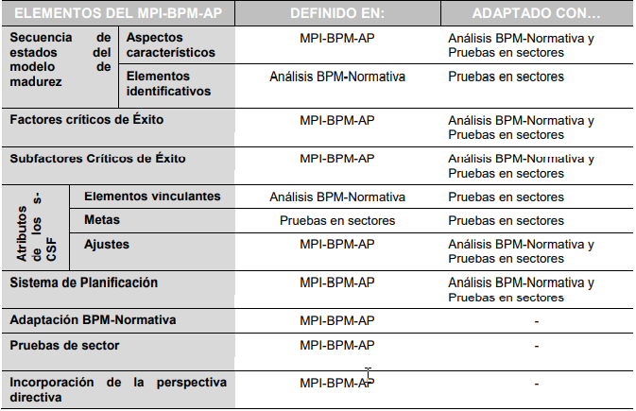

Tabla 1. ELEMENTOS QUE CONFORMAN EL MPI-BPM-AP (B).

* 1. **PLANTEAMIENTO DEL PROBLEMA**
     1. **DESCRIPCIÓN DE LA PROBLEMÁTICA**

La presentación investigación enfatiza los siguientes términos, como son:

* **Procesos**

El proceso administrativo para la titulación de los estudiantes, describe una secuencia de trámites que en ocasiones se extiende el plazo necesario y reglamentario para efectuar el proceso, característica que se debe a la dilatación en la gestión de las áreas encargadas: Administración (tesorería y mesa de partes), secretaria académica, unidad académica y jefatura de las áreas académicas.

Se debe solicitar su certificado de estudios de educación superior tecnológico, teniendo como procesos verificación de notas y firmas, teniendo un tiempo de espera de aprox. 15 días, porque no cuentan con un sistema de notas por ende se hace manual la verificación de notas y registrar en el certificado a emitir, luego ser derivadas a áreas para su firma respectiva, tiempo que puede variar según las condiciones del estudiante como repitencia, reingreso, generando un atraso para su emisión.

El proceso de supervisión de prácticas pre profesional, se hace por mesa de partes, siendo derivado a la jefatura de la especialidad para la supervisión, el cual es verificado si esta correctamente llenado de lo contrario es devuelvo al alumnos, cuando esta correcto se designa a un docente para que supervise la práctica del alumno, debiendo el docente trasladarse al centro de practicar para su verificación respectiva, este sujeto a la distancia al centro de prácticas y disponibilidad del docente según su horario, en un tiempo promedio de dos semanas a más.

Dentro del proceso en la emisión de la hoja de no adeudo puede ocurrir, que el alumno adeuda algún curso por no haberlo aprobado o adeuda económicamente a la institución, donde el atraso promedio pueda ser de un semestre

Para la emisión de constancia de egresado, se requiere que el alumno no adeude algún curso y presente sus constancias de prácticas modulares, tiempo estimado 1 semana

El área de unidad académica programa examen de idiomas periódicamente, cada dos meses a los egresados que se encuentren aptos, siendo su requisito indispensable su constancia de egresado.

Se emite una resolución de expedito para declarar al egresado apto para la titulación, este proceso dura aprox. una semana. De la cantidad de egresados, en los últimos 5 años, se han titulado aprox. un 15% de 300 alumnos.

* **Estudiantes**

Por la extensión de los procesos de titulación, tiene poca oportunidad para la inserción laboral.

* **Tecnología**

Se contaba con un software administrativo y académico denominado Q10, donde interactuaban las diferentes áreas. Actualmente, se cuenta con un sistema de notas **REGISTRA**, y otros softwares independientes de tesorería y almacén que no tienen relación entre ellos, por departe del ministerio de educación

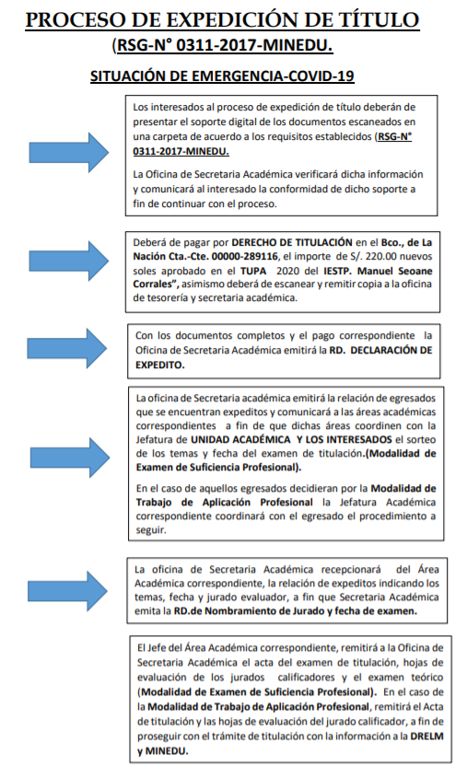

Ilustración 1: Proceso de expedición de titulación

* + 1. **DESCRIPCIÓN DEL PROBLEMA**

Una vez planteado la descripción de la problemática enfocamos, las siguientes interrogantes;

* Cuanto es el tiempo estimado para la respuesta de algún proceso
* Qué tecnología podría ayudar a reducir los procesos para la titulación
* Qué técnicas son apropiados para medir la satisfacción del cliente
  + 1. **FORMULACIÓN DEL PROBLEMA** 
       1. **PROBLEMA GENERAL**
* ¿De qué manera determina el grado de mejora al implementar BPM, en el proceso de titulación del IESTP Manuel Seoane Corrales?
  + - 1. **PROBLEMAS ESPECÍFICOS**
* ¿De qué manera determinar el grado de mejora en la eficiencia al implementar BPM, en el proceso de titulación del IESTP Manuel Seoane Corrales?
* ¿De qué manera determinar el grado de mejora en la eficacia al implementar BPM, en el proceso de titulación del IESTP Manuel Seoane Corrales?
* ¿De qué manera determinar el grado de mejora en la satisfacción del cliente (efectividad) al implementar BPM, en el proceso de titulación del IESTP Manuel Seoane Corrales?
  1. **OBJETIVOS**
     1. **OBJETIVO GENERAL**
* Determinar el grado de mejora al implementar BPM, en el proceso de titulación del IESTP Manuel Seoane Corrales.
  + 1. **OBJETIVOS ESPECÍFICOS**
* Determinar el grado de mejora en la eficiencia al implementar BPM, en el proceso de titulación del IESTP Manuel Seoane Corrales.
* Determinar el grado de mejora en la eficacia al implementar BPM, en el proceso de titulación del IESTP Manuel Seoane Corrales.
* Determinar el grado de mejora en la satisfacción del cliente (efectividad) al implementar BPM, en el proceso de titulación del IESTP Manuel Seoane Corrales.
  1. **JUSTIFICACIÓN E IMPORTANCIA** 
     1. **JUSTIFICACIÓN**

La presente investigación contribuye a mejorar el proceso de titulación en el IESTP “Manuel Seoane Corrales”. Al aplicar el modelo BPM para el control del flujo automático de los procesos de tipo estándar optimizando la satisfacción del cliente, los beneficios de la investigación son direccionado a las diversas áreas del instituto para las solicitudes, tesorería, trámites en mesa de parte, secretaria general y unidad académica, ya que se le proporcionará una modelo BPM que combina técnicas de mejora de procesos con una tecnología de automatización de los procesos de negocio y permite coordinar la forma de trabajar (entre las personas de diferentes áreas) y mide su eficacia con el paso del tiempo.

* + 1. **IMPORTANCIA**

Los resultados de la investigación podrán beneficiar las instituciones de educación superior estatales y a los profesionales vinculados a las diversas áreas de administración, tesorería, unidad académica y secretaria general.

* 1. **ALCANCES Y LIMITACIONES** 
     1. **ALCANCE**

La investigación tiene como alcance el desarrollo e implementación del modelo BPM, para mejorar los procesos en las siguientes áreas: Administración, secretaria general y unidad académica:

* Solicitar certificado de estudios de educación superior tecnológico
* Solicitar su constancia de prácticas pre- profesionales en el área de especialidad.
* Solicitar constancia de egresado
* Trámite para la evaluación del idioma
  + 1. **LIMITACIÓN** 
       1. **DELIMITACION ESPACIAL**

La investigación se realizará en el instituto de educación superior “Manuel Seoane Corrales”, ubicado en el distrito de San Juan de Lurigancho del departamento de Lima.

* + - 1. **DELIMITACION TEMPORAL**

El objeto de investigación se realizará en los meses de enero 2021 hasta junio del 2021

1. **MARCO TEÓRICO** 
   1. **TEORÍAS GENERALES RELACIONADAS CON EL TEMA**
      1. **MODELADO DE PROCESOS**

El Modelado de procesos de negocios es el conjunto de actividades implicadas en la creación de representaciones de un proceso de negocio existente o propuesto. El modelado puede proporcionar una perspectiva de extremo a extremo o una vista de una parte de los procesos primarios, de soporte o de gestión de una organización

* + 1. **IDENTIFICACIÓN DE UN MODELO DE PROCESO**

Un modelo de proceso es una representación formal de los procesos de negocios, el cual no debe confundirse con formas más informales de representación de los procesos.

* + - 1. **PROCESOS**

Según (Laurentiis Gianni R. d., 2017, pg. 17) “Cada proceso es una secuencia de actividades que, activado por uno o más eventos, tiene como misión lograr uno o más resultados dentro y fuera de la organización. A su vez, cada proceso debe dar soporte a la Estrategia de Negocio y permitir analizar la Eficiencia Operacional, facilitando el establecimiento de medidas de rendimiento y cumplimiento como herramientas para la Mejora Continua y para la Transformación Empresarial, orientadas a la Competitividad y a la Rentabilidad Financiera.”

Cuando hablamos de “Proceso”, simplificando, nos referimos a todo lo que requiere cada proceso para lograr funcionar y cumplir su misión. Es decir, además de las actividades y las tareas, todos los demás elementos, tales como los Recursos Humanos, Recursos Materiales, Recursos Financieros, Recursos Informáticos, Documentos, Normativas, Políticas, Materiales, Indicadores (KPIs), Clientes, Proveedores, Partners, etc. etc. Cada proceso tenemos que visualizarlo, analizarlo, diseñarlo, optimizarlo, de manera holística, es decir, con la óptica de la base de una Arquitectura Empresarial.

* + - 1. **ARQUITECTURA DE PROCESOS**

La arquitectura de procesos tiene el objetivo de garantizar que una empresa automatice sus procesos de negocio. Se puede decir que la arquitectura de procesos es la definición general de todo un sistema de procesos.

Un repositorio está estructurado para incluir los siguientes tipos de contenido: personas, procesos y tecnología, existe una variedad de notaciones para los tipos de contenido de procesos, personas y tecnología, cada una respaldada por varias herramientas.

* **PROCESO**

|  |  |
| --- | --- |
| **NOTACIÓN** | **DESCRIPCIÓN** |
| Diagrama SIPOC | Una herramienta visual que resume los insumos y los productos de uno o más procesos en forma de tabla. Se usa para documentar un proceso de negocio de principio a fin. |

* **PERSONAS**

|  |  |
| --- | --- |
| **NOTACIÓN** | **DESCRIPCIÓN** |
| Organigrama | Un diagrama que muestra la estructura de una organización, sus roles de trabajo y las jerarquías de relación de reporte.  Otros nombres para el organigrama (que es el que utilizo) incluyen diagramas de organización y diagramas organizativos. |

* + 1. **ANÁLISIS Y METODOS ANALITICOS**

Métodos analíticos como el análisis del tiempo de ciclo se usan con frecuencia para extraer información sobre un proceso, como su duración. El equipo de análisis de procesos debe usar el tipo de análisis más adecuado al proceso que se analiza. Las siguientes secciones tratan sobre los siguientes tipos de análisis: Análisis de Costos, causa raíz, tiempo de ciclo, sensibilidad.

* + - 1. **ANÁLISIS DE COSTOS**

La meta del análisis de costos es reducir costos o incrementar la eficiencia. Si la meta es incrementar la eficiencia, el análisis de costos examina el valor del incremento en producción comparado con el costo.

El costeo basado en actividades puede descubrir rápidamente cuellos de botella en los procesos de negocios cuando éstos interactúan con un sistema. Para aquellos procesos que dependen de un sistema automatizado, la interacción y el costo por transacción del sistema son críticos para entender el proceso general.

* + - 1. **ANÁLISIS DE CAUSA RAÍZ**

Es un método sistemático para identificar el origen de problemas o eventos, y un enfoque para responder a los mismos, asume que la gestión efectiva requiere de encontrar formas de evitar problemas, más que apagar fuegos cuando éstos surgen.

El principal objetivo de usar el RCA (Análisis de causa raíz) es analizar problemas o eventos para identificar:

* Qué pasó
* Cómo pasó
* Por qué pasó

Entre los métodos más usados tenemos:

|  |  |
| --- | --- |
| **MÉTODO RCA** | **DESCRIPCIÓN** |
| Diagrama de Ishikawa | Derivado de la gestión de calidad, el diagrama espina de pescado es una forma sistemática de ver los efectos y las causas que crean o contribuyen a dichos efectos. Debido a la función, se le denomina también diagrama de causa-efecto. El diseño se parece mucho al esqueleto de un pez, de ahí el nombre de espina de pescado. |
| Análisis Pareto | Pareto es una técnica estadística en toma de decisiones utilizada para analizar un número selecto y limitado de tareas que producen un efecto general significativo. La premisa es que el 80% de los problemas los producen unas cuantas causas críticas (20%). |

* + - 1. **ANÁLISIS DE TIEMPO DE CICLO**

Los tiempos para la realización de un proceso o tiempos estándar (tiempo que se debe invertir en la realización de una operación, según los estudios previos de tiempos llevados a cabo, y siempre con la posibilidad de mejora o reducción del mismo), han de convertirse en los pilares sobre los que se asienten las decisiones a tomar en la gestión de la producción.

El análisis de tiempo de ciclo es un método para medir el tiempo del proceso. Conocido también como análisis de duración, observa el tiempo que cada actividad ocupa dentro del proceso. Cada actividad se mide a partir del momento en que las entradas inician la actividad hasta que la actividad crea la salida deseada. El tiempo total que toma completar todas las actividades es el tiempo que toma al proceso completar su ciclo.

* + 1. **BUSINESS PROCESS MANAGEMENT (BPM) O GESTIÓN POR PROCESOS**

Por lo general las organizaciones públicas y privadas tienen una gestión, el diseño y estructura funcional; otras tienen el diseño: por productos/servicios; por áreas o zonas geográficas; por proyectos; por estructura matricial; etc. Y están en una tendencia hacia la gestión por procesos.

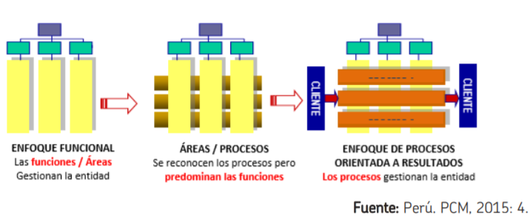

Ilustración 2 Del enfoque funcional al enfoque de procesos (Secretaria de Gestión Pública, PCM, 2014)

**Principales diferencias entre el enfoque funcional (vertical) y la gestión por procesos orientada a resultados (horizontal)**

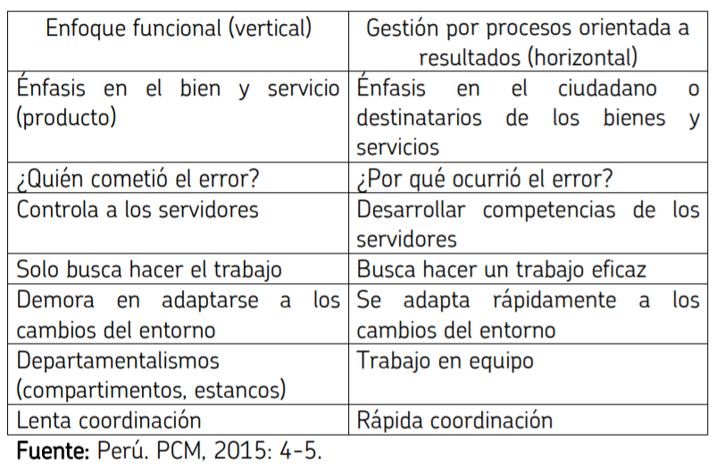

La definición de gestión de procesos, según (Bravo Carrasco, 2011, pag. 23). La gestión por procesos es una forma sistémica de identificar, comprender y aumentar el valor agregado de los procesos de la empresa para cumplir con la estrategia del negocio y elevar el nivel de satisfacción de los clientes. La gestión de procesos con base en la visión sistémica apoya el aumento de la productividad y el control de gestión para mejorar en las variables clave, por ejemplo, tiempo, calidad y costo. Aporta conceptos y técnicas, tales como integralidad, compensadores de complejidad, teoría del caos y mejoramiento continuo, destinados a concebir formas novedosas de cómo hacer los procesos

. Ayuda a identificar, medir, describir y relacionar los procesos, luego abre un abanico de posibilidades de acción sobre ellos: describir, mejorar, comparar o rediseñar, entre otras. Considera vital la administración del cambio, la responsabilidad social, el análisis de riesgos y un enfoque integrador entre estrategia, personas, procesos, estructura y tecnología

Asimismo (Laurentiis Gianni R. , 2017, pg. 15), La gestión de procesos es lo primero que debemos lograr en nuestra organización. Esta se refiere a gestionar proceso por proceso. Cuando sobre un proceso logremos modelar, analizar, diseñar, automatizar con tecnologías BPM, alinear a la estrategia empresarial, monitorizar y cerrar el ciclo de mejora continua.

La gestión por procesos se irá abordando de acuerdo a la estrategia de implantación desarrollada en base a características, nivel de madurez en procesos y prioridades de cada organización

* + 1. **BPMS**

Con el fin de complementar la idea de la gestión por procesos, es indispensable pasar al siguiente paso luego del BPMN, el BPMS, para ello se cita lo siguiente: “BPMS Business Process Management Suites, la última letra “S” define la suite de tecnologías aplicadas al BPM, es la tecnología capaz de soportar los procesos de negocio que siguen la metodología BPM en una plataforma web, permite la interacción de los mismos desde cualquier parte geográfica del mundo y encaja perfectamente en el tema de gestionar los procesos, monitorearlos y sobre todo medir la productividad de los empleados en el actual mundo globalizado” (Calle Pintado, 2013, pg. 31)

De esta forma, se entiende que el BPMS es un enfoque tecnológico del BPM, siendo la forma de sistematizar toda la gestión por procesos de una organización a escala mundial.

Según citado por (Rodriguez Ríos, 2015, pg. 16), indica que es necesaria las tecnologías BPMS para emplear la gestión por procesos en su totalidad, ya que permite la capacidad de manejar todos los procesos de una organización al mismo tiempo, medirlos, simular y establecer reglas que se adapten a los cambios, lo cual sería en la mayoría de los casos una tarea demasiado engorrosa si no es optimizada con una herramienta tecnológica. Por ello, el BPMS al ser implementada es una ventaja en contraste a otros sistemas empresariales.

En síntesis, la aplicación de BPMS representa una ventaja competitiva ya que es un modelo con enfoque a sistemas integrados flexibles que responden a los cambios del entorno inmediatamente, debido a que contemplan en su concepción a los procesos de las organizaciones, sus recursos y capacidades.

Como complemento, (Piña, 2011, pg. 16) afirma que “Los productos tales como las suites de gestión de procesos de negocio (BPMS) ayudan a empoderar a los actores de negocios y a acelerar el proceso de cambio”. Siendo así el BPMS, una forma de rápido crecimiento ante entornos cambiantes que permite gestionar la información transformándola en conocimiento para la toma de decisiones.

En contraste con las citas anteriores sobre la aplicación del BPMS y su aporte ante los cambios en el entorno, (Calle, 2013, pg. 42), indica que la mayoría de sistemas BPMS que se implementan se- hacen orientándolos a la automatización de los procesos de negocio, tratándolos como solo flujos de trabajo y no necesariamente manejando el dinamismo de las reglas de negocio que pueden afectar a un sistema rígido y poco adaptable.

* + 1. **BIZAGI MODELER SOFTWARE**

Bizagi es un modelador de procesos que permite presentar de una manera reducida las actividades y decisiones que se toman en una organización, cumple con el estándar BPMN (Business Process Manegement Notation).

Con este modelador se podrán realizar los diferentes diagramas y una vez finalizados la representación de los flujos de trabajo se pueden documentar los proyectos de una manera automática.

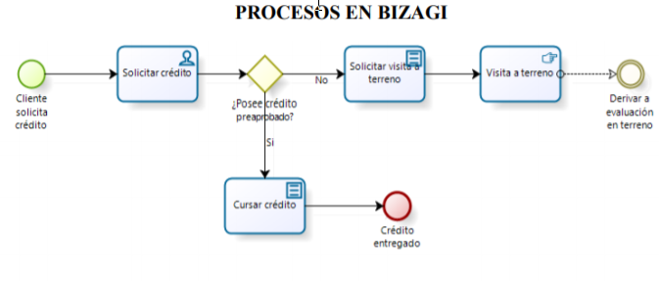

Ilustración 3: Procesos en BizAgi (González, 2009)

* + - 1. **ELEMENTOS DE BIZAGI**

Bizagi tiene una paleta que contiene los elementos gráficos de BPMN que se utilizan para definir los diferentes procesos.

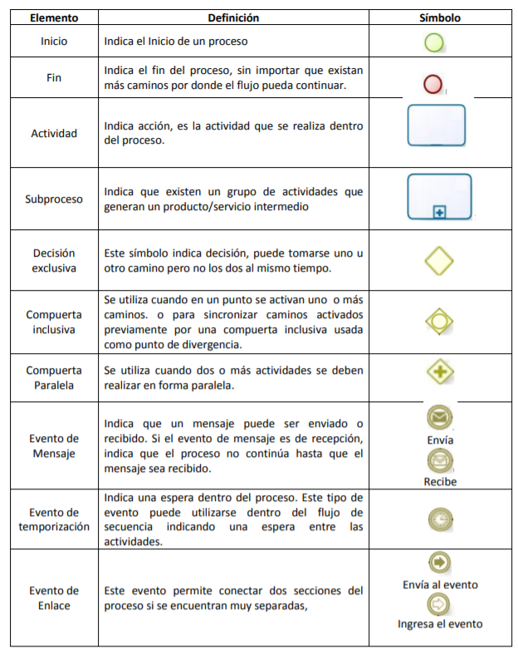

Ilustración 4 Símbolos utilizados en BPMN BizAgi

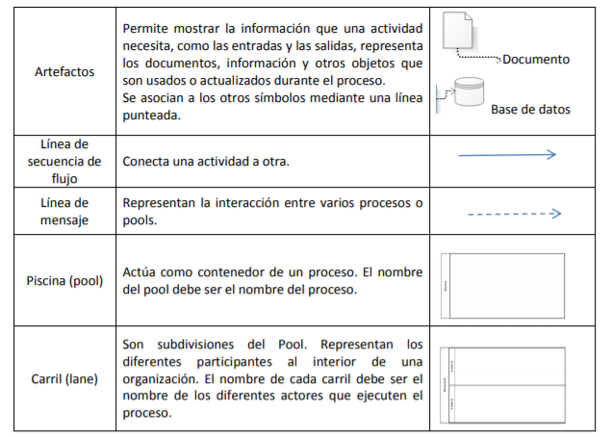

Ilustración 5 Símbolos utilizados en BPMN BizAgi

1. **HIPÓTESIS Y OPERACIONALIZACIÓN DE LAS VARIABLES**

4. 1. **HIPÓTESIS GENERAL**

La implementación de BPM mejora el proceso de titulación del IESTP Manuel Seoane Corrales

* 1. **HIPÓTESIS ESPECÍFICAS**

H1.- El grado de mejora en la eficiencia al implementar BPM, en el proceso de titulación del IESTP Manuel Seoane Corrales

H2.- El grado de mejora en la eficacia al implementar BPM, en el proceso de titulación del IESTP Manuel Seoane Corrales

H3.- El grado de mejora en la satisfacción del cliente (efectividad) al implementar BPM, en el proceso de titulación del IESTP Manuel Seoane Corrales

* 1. **VARIABLES**
     1. **VARIABLES INDEPENDIENTE**

* Gestión de procesos de negocios (BPM)
  + 1. **VARIABLE DEPENDIENTE**
* Proceso de titulación
  + 1. **OPERACIONALIDAD DE LAS VARIABLES.**

**Gestión de procesos de negocios (bpm) para la mejora del proceso de titulación de la especialidad de computación e informática del iestp manuel seoane corrales**

**Gestión de procesos de negocios (BPM) para la mejora del proceso de titulación en el IESTP Manuel Seoane Corrales**

|  |  |  |  |  |
| --- | --- | --- | --- | --- |
| **VARIABLES** | | **DIMENSIONES** | **INDICADORES** | **TÉCNICAS** |
| **Independiente** | Gestión de procesos de negocios (BPM) | Eficiencia | Nivel de eficiencia en tiempos de realización de proceso de titulación. | Métodos de recolección de datos  Base de datos estructuradas |
| Eficacia | Nivel de eficacia en tiempos de realización de proceso de titulación. | Métodos de recolección de datos  Base de datos estructuradas |
| Satisfacción, efectividad | Nivel de satisfacción y / efectividad del egresado | Métodos de recolección de datos  Encuestas  Cuestionarios |
| **Dependiente** | Proceso de titulación | Examen teórico y práctico | Cantidad de egresados que lograron titularse mediante examen | Métodos de recolección de datos  Base de datos estructuradas |
| Proyecto de investigación | Cantidad de egresados que lograron titularse mediante proyecto de investigación | Métodos de recolección de datos  Base de datos estructuradas |

* 1. **TIPO**

La presente investigación es de tipo aplicada, Según (Carrasco Diaz, 2019), señala “Se distingue por tener propósito práctico bien definidos, es decir, se investiga para actuar, transformar, modificar o producir cambios en un determinado sector de la realidad”. (p. 43).

La cual se enmarca dentro del enfoque cuantitativo, Según (Hernandez Sampieri, 2014), usa la recolección de datos para probar hipótesis, con base en la medición numérica y el análisis estadístico, para establecer patrones de comportamiento y probar teorías. (p. 15)

El modelo se desarrolla en base a fundamentos teóricos ya establecidos que permiten determinar y generar el modelo BPM.

* 1. **POBLACIÓN**

Todos los egresados que inicien el proceso de titulación de la carrera de computación e informática del IESTP Manuel Seoane Corrales

* 1. **UNIVERSO SOCIAL**

**Profesionales**: Ingenieros de Sistemas y carrera afines

**Investigadores**: En temas de metodología de procesos

* 1. **MUESTRA**

Los egresados titulados de la carrera de computación e informática del IESTP Manuel Seoane Corrales

1. **MÉTODO**

1. 1. **DIseño de investigación**

El diseño de la investigación será del tipo experimental, según el autor (Arias, 2006), define: La investigación experimental es un proceso que consiste en someter a un objeto o grupo de individuos, a determinadas condiciones, estímulos o tratamiento (variable independiente), para observar los efectos o reacciones que se producen (variable dependiente). (p. 34).

* SI**IPOC DEL PROCESO**

|  |  |  |  |  |
| --- | --- | --- | --- | --- |
| SUPPLIERS | INPUTS | PROCESSES | OUTPUTS | CUSTOMERS |
| ¿Quién realiza la entrada del proceso? | ¿Qué ingresa al proceso para generar la entrada o salida? | Tareas que utilizan las entradas del proceso para generar salidas y son de valor para el cliente. | ¿Qué genera el proceso? | ¿Quién recibe la salida del proceso? |
| Estudiante | Presentación del FUT para la emisión de la RD | Validar los documentos presentados en la solicitud de pedido | Pedido de RD | Estudiante |
| Estudiante  Jefatura | Presentación del FUT para asesor | Verificar los docentes de tiempo completo tiene una semana. | Asignación de asesor | Estudiante |
| Secretaria Académica | Documentos y FUT | Comprobar documentos para RD de expedito | Emisión RD | Estudiante |
| Estudiante | Presentación del FUT para sorteo de tema | Coordinación entre áreas (Jefatura – unidad académica) para la fecha de sorteo | Fecha de sorteo de tema | Estudiante  Jefatura |
| Estudiante | Presentación del FUT para fecha y hora de sustentación | Solicitar fecha y hora de sustentación Adjuntando los requisitos, en un plazo de aproximadamente 2 semanas | Fecha y hora de sustentación | Estudiante  Jefatura |
| Unidad académica | FUT con documentos presentados | Coordinar el jurado, fecha y hora de sustentación | Jurado  Fecha y hora de sustentación | Unidad académica  Jefatura  Estudiante |
| Jefatura | Emisión de RD | Comunicar al interesado y jurado fecha y hora | Examen teórico y práctica | Estudiante |
| Jefatura | Emisión de RD | Evaluar según fecha y hora programada | Aprobar y/o desaprobar el examen | Estudiante  Jefatura |
| Estudiante  Jefatura | Acta de aprobación | Realizar el pago para la expedición de su título y espera la entrega del mismo | Obtener Titulo | Estudiante |
| Estudiante  Docente | FUT solicitar asesor | Brindar asesorías para el desarrollo del proyecto (No exceder más de un semestre) | Informe de ejecución | Estudiante |
| Estudiante  Docente | Informe de ejecución | Iniciar trámites para obtener la RS de expedito y sustentación de proyecto | Emisión de RD | Estudiante |
| Estudiante | RD | Solicitar fecha y hora de sustentación del proyecto de investigación, adjuntando los requisitos: 4 ejemplares de tesina, RD de expedito | Fecha y hora de sustentación | Estudiante  Jefatura |
| Jefatura | Emisión de RD | Sustentación de proyecto según la fecha y hora programada | Aprobado y/o desaprobado el proyecto ((Tiene un mes para volver a solicitar fecha y hora de sustentación)) | Estudiante  Jefatura  Unidad Académica |

* **ANALISIS DEL ESTADIO ACTUAL (PROCESO DE TITULACIÓN)**

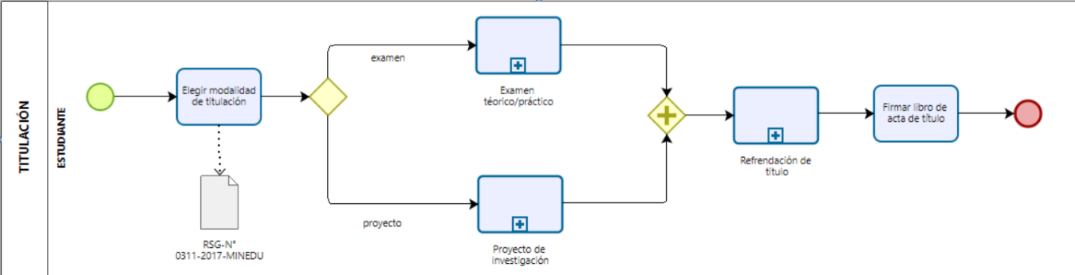

Ilustración 6 Modelado proceso de titulación

La siguiente ilustración muestra de forma general el proceso actual de titulación en la especialidad de computación e informática del IESTP Manuel Seoane Corrales, existiendo dos modalidades que se rigen en el documento RSG N°0311-2017-MINEDU.

.

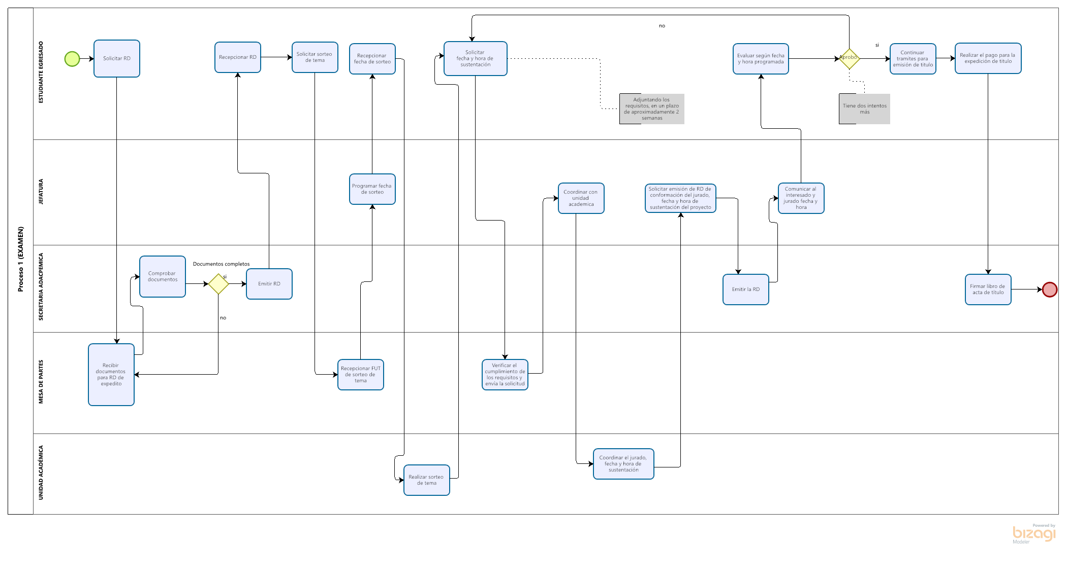

Ilustración 7 Modelado proceso de titulación (Examen) Fuente: Elaboración propia

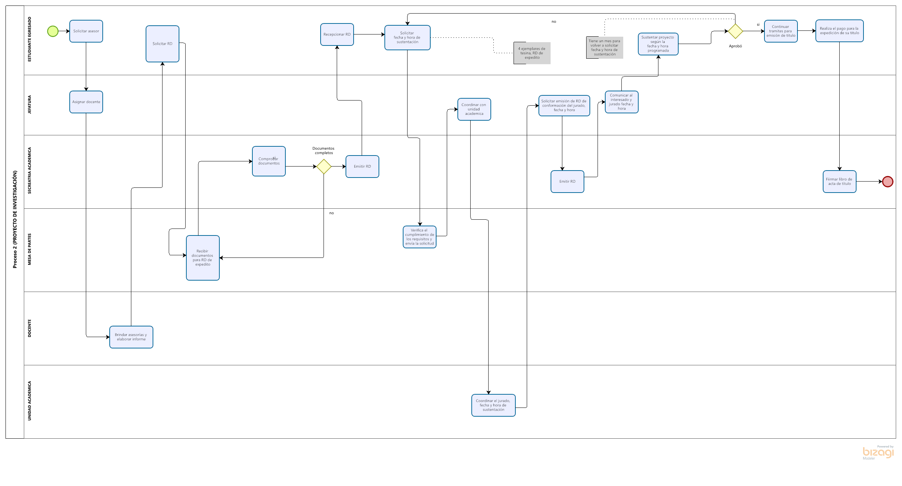

Ilustración 8 Modelado proceso de titulación (Proyecto de investigación) Fuente: Elaboración propia

Los modelados de procesos son medios para fines de gestionar los procesos de la organización y analizar el desempeño de los procesos de tal manera definir cambios, para la mejora

* 1. **EstrateGia de prueba de hipotesis**

Se usará la herramienta SPSS para este desarrollo, una hipótesis en el contexto de la estadística inferencial es una proposición respecto a uno o varios parámetros, y lo que el investigador hace por medio de la prueba de hipótesis es determinar si la hipótesis poblacional es congruente con los datos obtenidos en la muestra. Una hipótesis se retiene como un valor aceptable del parámetro, si es consistente con los datos. Si no lo es, se rechaza

Se desarrollará una metodología de procesos de medición en 5 etapas:

1. **Planificar**

* La hipótesis nula(H0) es el valor hipotético del parámetro que se compra con el resultado muestral resulta muy poco probable cuando la hipótesis es cierta.

1. **Nivel de significancia**

* El nivel de significancia es del 5%

1. **Estadística de prueba.**

* La estadística de prueba la estadística muestral, se tomará la media de la muestra aleatoria.

1. **Valores críticos de la estadística de prueba.**

* Se establece las modalidades de titulación para la ejecución de los procesos contemplado en un semestre.

1. **Determinar el valor real de la estadística de prueba.**

* Se debe probar un valor hipotético de la media poblacional, se tomará una muestra aleatoria y se determinará el valor medio muestral. Este valor según definición será que el tiempo de ejecución de los procesos contemplado en un semestre.

**Tomar decisión.**

* Se compara el valor observado de la estadística muestral con el valor critico de estadística de prueba, en la revisión de los resultados con relación a los tiempos de ejecución con relación al proceso de titulación.
  1. **Tecnicas de recoleccion de datos**
     1. **INSTRUMENTOS DE RECOLECCION DE DATOS**

Para la presente investigación que permita conocer la realidad que pretendo investigar, evaluación, medir y predecir los instrumentos a usar serán:

* Cuestionarios: permite conocer las modalidades de titulación asimismo los procesos.
* Base de datos estructurados

1. 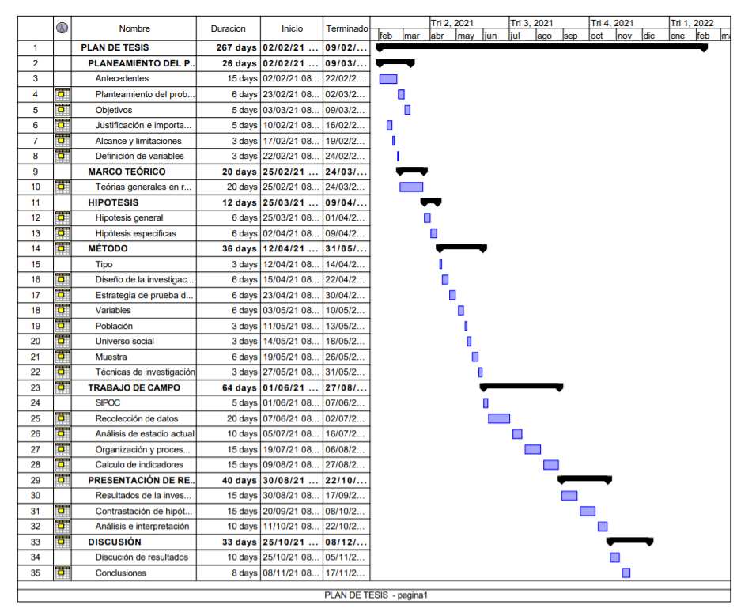**CRONOGRAMA**

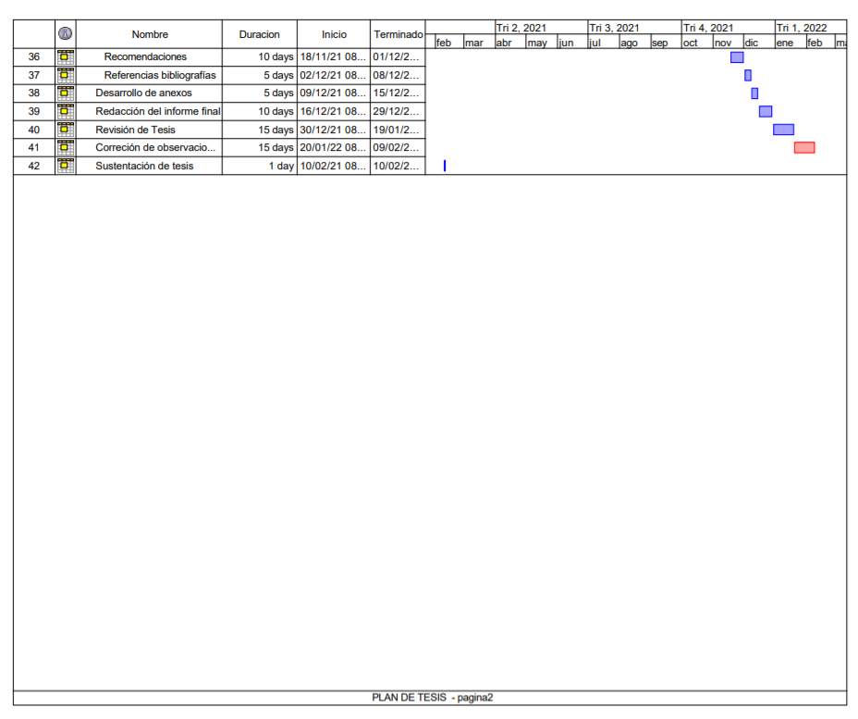

1. **PRESUPUESTO**

|  |  |  |
| --- | --- | --- |
| *COSTO DEL PROYECTO* | | |
| *CONCEPTO* | | ***MONTO S/.*** |
| 1. *Asesor de Tesis* |  | 2,000.00 |
| 1. *Revisión de plan de tesis* |  | 1,000.00 |
| 1. *Materiales* | Útiles de escritorio | 1,000.00 |
| 1. *Equipos de Computo* | Pc’s | 1,500.00 |
| 1. *Servicios* | Luz, Agua, Internet, Copias | 800.00 |
| 1. *Otros costos* | Refrigerio, Transporte, otros | 400.00 |
| *TOTA LINEA BASE* | | ***6,700.00*** |
| 1. *Reserva de contingencia* |  | 500.00 |
| 1. *Reserva de Gestión* |  | 500.00 |
| *TOTAL PRESUPUESTO* | | ***7,700.00*** |

**División de costos**

|  |  |  |
| --- | --- | --- |
| *COSTOS VARIABLES* | | |
| *CONCEPTO* | | ***MONTO S/.*** |
| 1. *Asesor de Tesis* |  | 2, 000.00 |
| 1. *Revisión de plan de tesis* |  | 1, 000.00 |
| *TOTAL COSTO VARIABLE* | | ***3,000.00*** |

|  |  |  |
| --- | --- | --- |
| *COSTOS FIJOS* | | |
| *CONCEPTO* | | ***MONTO S/.*** |
| 1. *Materiales* | Útiles de escritorio | 1,000.00 |
| 1. *Equipos de Cómputo* | Pc’s | 1,500.00 |
| 1. *Servicios* | Luz, Agua, Internet, Copias | 800.00 |
| 1. *Otros costos* | Refrigerio, Transporte, otros | 400.00 |
| 1. *Reserva de contingencia* |  | 500.00 |
| 1. *Reserva de Gestión* |  | 500.00 |
| *TOTAL COSTO FIJO* | | ***4,700.00*** |

1. **REFERENCIAS BIBLIOGRAFICAS**

Alarcón Gavilanes, J. C. (2017). *Modelo de mejora continua basado en procesos y su impacto en la calidad de los servicios que perciben los clientes de la empresa de servicios ServiFreno de la ciudad de Quito - Ecuador.* Lima - Perú: Universidad Nacional Mayor de San Marcos.

Alvarado Marres, E. V. (2018). *Aplicación de la Gestión por Procesos de Negocio (BPM) y su efecto en el proceso de producción en D' Meylin SAC.* Lima - Perú: Universidad César Vallejo.

Aquino Lalupú, J. d., & German Reyez, N. C. (2018). *Business process management aplicado a los procesos de la escuela profesional de ingenieria en computación e informática de la FACFYM - UNPRG.* Lambayeque - Perú: Universidad Nacional Pedro Ruiz Gallo.

Arias, F. G. (2006). *Introducción a la metodología científica.* Caracas - Venezuela: Episteme, C. A.

Bizagi. (2020). *Conceptos de Bizagi BP.* https://help.bizagi.com/bpm-suite/es/index.html?ciclo_de_vida_de_los_procesos.htm.

Bravo Carrasco, J. A. (2011, pag. 23). *Gestión de procesos.* Santiago - Chile: Evolución S.A.

Bustillos Ormeño, L., & Luis, J. V. (2018). *Propuesta de un modelo de Gestión por procesos BPM para el área de distribución de productos terminados.* Lima - Perú: Universidad Tecnológica del Perú.

Calle Pintado, L. E. (2013, pg. 31). *Desarrollo de una solución para automatizar los procesos de atención de reclamos de una entidad financieram utilizando un sistema de gEstión por procesos de negocio BPMS.* Lima - Perú: Univesidad Católica del Perú.

Carrasco Diaz, C. (2019). *Metodología de la investigación cientifica.* Lima - Perú: San Marcos EIR LTDA.

Castro León, G. H. (2019). *Uso de la metodología G & M (Growth and Modelling) basado en BPM, para la gestión de tiempos de los procesos de una Institución Pública, Lima - Metropolitana.* Lima - Perú: Universidad Nacional Federico Villareal.

Hernandez Bolaños, P. J. (2015). *Modelo para planificar e implantar la BPM en la administración pública: estudio del caso en la administración pública de la comunidad Autónoma de Canarias.* Las Palmas - España: Universidad de las Palmas de Gran Canaria.

Hernandez Sampieri, R. (2014). *Metodología de la investigación.* D. F. - Mexico: Mexicana.

Hitpass, B. (2017). *Business Process Management Fundamentos y Conceptos de Implementación.* Santiago - Chile: BHH Ltda . - Santiago de Chile.

Laurentiis Gianni, R. d. (2017, pg. 17). *Gestión, automatización e inteligencia de procesos (BPM) y transformación digital.* Madrid - España: General de Club BPM.

López Garzón, P. (2016). *Implementacipin de un BPM en el departamento de proyectis de una Pyme.* Sevilla – España: Universidad de Sevilla.

Maximiano, C. G. (2017). *Modelo de Gestión por procesos apoyado con las tecnologías de información y comunicaciones para el help desk en una Institución Pública.* Lima - Perú: Universidad Nacional Federico Villareal.

Piña, N. (2011, pg. 16). *Estudi de los factores más importantes que afectan a las organizaciones para el éxito en iniciativa de Business Process Management(BPM).* México.

Rodriguez Ríos, C. Y. (2015, pg. 16). *Qué es Business Process Management (BPM). Definiciones y conceptos.* Colombia: Escuela Colimbiana de Ingeniería.

Vera Caceda, F. E. (2019). *Implementación de la metodología BPM para incrementar la productividad del área de operaciones de una empresa trujillana de salud ocupacional.* Trujillo - Perú: Universidad Nacional de Trujillo.

**ANEXOS**

|  |  |  |  |  |
| --- | --- | --- | --- | --- |
| PROBLEMAS | OBJETIVOS | HIPÓTESIS | VARIABLES | MÉTODO |
| Problema principal | **Objetivo general** | **Hipótesis general** | **TIPO DE INVESTIGACIÓN** |
| ¿De qué manera determina el grado de mejora al implementar BPM, en el proceso de titulación del IESTP Manuel Seoane Corrales? | Determinar el grado de mejora al implementar BPM, en el proceso de titulación del IESTP Manuel Seoane Corrales | La implementación de BPM mejora el proceso de titulación del IESTP Manuel Seoane Corrales | **Variable Independiente**   * Gestión de procesos de negocios (BPM)   **Variable Dependiente**   * Proceso de titulación   **Instrumentos**  Cuestionarios  Encuestas  Base de datos estructuradas | **Aplicada**  **UNIVERSO**  Todos los egresados que inicien el proceso de titulación de la carrera de computación e informática del IESTP Manuel Seoane Corrales  **UNIVERSO SOCIAL**  **Profesionales:** Ingenieros de Sistemas y carrera afines  **Investigadores**: En temas de metodología de procesos    **MUESTRA**  Los egresados titulados de la carrera de computación e informática del IESTP Manuel Seoane Corrales |

* 1. **ANEXO A: MATRIZ DE CONSISTENCIA**

|  |  |  |  |  |  |  |
| --- | --- | --- | --- | --- | --- | --- |
| PROBLEMAS | OBJETIVOS | HIPÓTESIS | VARIABLES | INDICADORES | ÍNDICES | MÉTODOS |
| Problemas específicos | Objetivos específicos | Hipótesis específicas |
| 1. ¿De qué manera determinar el grado de mejora en la eficiencia al implementar BPM, en el proceso de titulación del ISTP Manuel Seoane Corrales? | 1. Determinar el grado de mejora en la eficiencia al implementar BPM, en el proceso de titulación del IESTP Manuel Seoane Corrales. | H1.- El grado de mejora en la eficiencia al implementar BPM, en el proceso de titulación del IESTP Manuel Seoane Corrales | **Variable Independiente**   * Gestión de procesos de negocios (BPM)   **Variable Dependiente**   * Proceso de titulación | Eficiencia en la gestión de procesos de titulación | * Nivel de eficiencia en tiempos de realización de proceso de titulación * Medición de los procesos de titulación por examen * Medición de los procesos de titulación por proyecto de investigación | **Técnicas**  Métodos de recolección de datos  Base de datos estructuradas |
| 1. ¿De qué manera determinar el grado de mejora en la eficacia al implementar BPM, en el proceso de titulación del ISTP Manuel Seoane Corrales? | 1. Determinar el grado de mejora en la eficacia al implementar BPM, en el proceso de titulación del IESTP Manuel Seoane Corrales. | H2.- El grado de mejora en la eficacia al implementar BPM, en el proceso de titulación del IESTP Manuel Seoane Corrales | **Variable Independiente**   * Gestión de procesos de negocios (BPM)   **Variable Dependiente**   * Proceso de titulación | **Eficacia en la gestión de procesos de titulación** | * Nivel de eficacia en tiempos de realización de proceso de titulación. * Medición de los procesos de titulación por examen * Medición de los procesos de titulación por proyecto de investigación | **Técnicas**  Métodos de recolección de datos  Base de datos estructuradas |
| 1. ¿De qué manera determinar el grado de mejora en la satisfacción del cliente (efectividad) al implementar BPM, en el proceso de titulación del ISTP Manuel Seoane Corrales? | 1. Determinar el grado de mejora en la satisfacción del cliente (efectividad) al implementar BPM, en el proceso de titulación del IESTP Manuel Seoane Corrales | H3.- El grado de mejora en la satisfacción del cliente (efectividad) al implementar BPM, en el proceso de titulación del IESTP Manuel Seoane Corrales | **Variable Independiente**   * Gestión de procesos de negocios (BPM)   **Variable Dependiente**   * Proceso de titulación | **Efectividad en la gestión de procesos de titulación** | * Nivel de satisfacción y / efectividad del egresado * Medición de los procesos de titulación por examen. * Medición de los procesos de titulación por proyecto de investigación. | **Técnicas**  Métodos de recolección de datos  Observación  Encuesta  Cuestionario |

* 1. **ANEXO B: DEFINICIÓN DE TÉRMINOS**

**ANÁLISIS DE COSTO**

Es el proceso de identificación de los recursos necesarios para llevar a cabo la labor o proyecto del voluntario. El análisis de costo determina la calidad y cantidad de recursos necesarios. Entre otros factores, analiza el costo del proyecto en términos de dinero. Con frecuencia, los voluntarios suponen que cuentan con los recursos necesarios y que el costo es tan bajo que no es necesario realizar el análisis. Sin embargo, puede ocurrir que, una vez que el proyecto esté marchando los voluntarios se den cuenta de que los utensilios, el equipo, los materiales y la mano de obra especializada que se requiere para completarlo no están disponibles. También puede ocurrir que se haya completado el proyecto, (en este caso un pozo de agua) y todos los participantes han ignorado la necesidad de adquirir los repuestos necesarios para la bomba.

**DIAGRAMA DE ISHIKAWA**

Consiste en una representación gráfica sencilla en la que puede verse de manera relacional una especie de espina central, que es una línea en el plano horizontal, representando el problema a analizar, que se escribe a su derecha. Es una de las diversas herramientas surgidas a lo largo del siglo XX en ámbitos de la industria y posteriormente en el de los servicios, para facilitar el análisis de problemas y sus soluciones en esferas como lo son; calidad de los procesos, los productos y servicios.

**DIAGRAMA DE PARETO,**

También llamado **curva cerrada** o **Distribución A-B-C**, es una gráfica para organizar datos de forma que estos queden en orden descendente, de izquierda a derecha y separados por barras. Permite asignar un orden de prioridades. El diagrama permite mostrar gráficamente el principio de Pareto (pocos vitales, muchos triviales), es decir, que hay muchos problemas sin importancia frente a unos pocos muy importantes. Mediante la gráfica colocamos los "pocos que son vitales" a la izquierda y los "muchos triviales" a la derecha. El diagrama facilita el estudio de las fallas en las industrias o empresas comerciales, así como fenómenos sociales o naturales psicosomáticos, como se puede ver en el ejemplo de la gráfica al principio del artículo.

**ENFOQUE POR PROCESOS**

Concretamente, el enfoque basado en procesos, busca implantar una filosofía en la organización, que permita la identificación de todos los procesos incluidos en el Sistema de Gestión de la Calidad, cómo éstos funcionan, así como las interrelaciones entre ellos. De esta forma, resulta más fácil tener un seguimiento y control del funcionamiento de los diferentes procesos.

**ANÁLISIS DEL ENFOQUE FUNCIONAL**

La Gestión según el enfoque funcional se basa en el funcionamiento de la empresa de forma vertical, seccionando a la empresa en departamentos y dificultando con ello su interrelación, perdiéndose de vista a los clientes tanto internos como externos. Este enfoque es muy común en las empresas peruanas y se ha demostrado su poca efectividad al ser incapaz de orientar la empresa en lograr la satisfacción de las necesidades y expectativas de los clientes.

**MODELO DE PROCESOS**

Una serie definida de tareas o actividades distribuidas en un espacio de tiempo, con un inicio, un fin y con materias primas y productos claramente definidos.

[**SIPOC – MAPA DE PROCESO A ALTO NIVEL**](https://www.caletec.com/otros/sipoc-mapa-de-proceso-a-alto-nivel/)

El SIPOC es un diagrama de flujo a alto nivel y, a su vez, es el primer paso para la realización de un diagrama de flujo detallado (flujograma de proceso). Permite visualizar los pasos secuenciales de un proceso definiendo claramente sus entradas, salidas, proveedores y clientes. Recoge detalles importantes sobre el inicio y el final del proceso.